

文档编号 | x
归档日期 | 2023.12.17
密级 | *

医疗科室呼号显示屏项目
总体设计方案

版本： V1.0

审核：

批准：

二零二三年六月制

修订情况记录

版本号 | 修改描述 | 修改人 | 归档日期 | 签收人
V1.0 | 初定 | 何永成 | 2023.12.17

目录

修订情况记录 2
一、引言 10
1.1项目背景及目标 10
1.2设计参考文档 10
二、软件设计要求 10
2.1开发调试环境 10
2.2开发资源需求 10
2.2程序设计周期 11
2.4生产工具 11
2.5程序设计流程图 11
2.6功能要求 12
医生显示模块 12
过号患者队列模块 12
正在就诊者显示模块 12
等候就诊患者队列模块 12
科室显示模块 12
时间显示模块 13
其他模块 13
三、硬件设计要求（STM32） 13
3.1部件选择 13
3.2系统连接框图 13
3.3系统逻辑框图 13
四、外观设计要求 13
4.1外观设计整体要求 13
4.2产品相关参数 14
五、测试要求 14
5.1整机结构方面测试要求 14
5.2整机电气方面测试要求 14
5.3整机环境方面测试要求 15
5.3.1高低温测试、温湿度测试 15
5.3.2老化测试 15
六、成本 16
6.1成本估算 16
6.2成本控制 16
七、 项目验收标准 16

一、引言

1.1项目背景及目标
医疗科室呼号显示屏系统是一套能解决医院门诊患者排队拥挤混乱无序，提高就诊效率，均衡工作人员的工作，缩短患者的排队等候时间。借助智慧医疗的深化，我们为患者提供了更智能的就诊服务，科室呼号显示屏系统，可大大提高营业大厅的服务质量，改进服务形象，科学而有效地管理各部门。

有效减少患者的等待时间，改善患者就医的环境
以前，因为患者众多,在患者就诊的这个过程里，患者经常在需要在诊室前面排队来等待医生叫号，这一方面严重的影响了医生的工作，此外,也让患者处于长期的等待状态中，在应用了更加先进呼号显示屏系统之后，患者只需要在当前科室的门诊屏上观看,即可知道当前排队情况，就不用再诊室的前面焦急的等待了。解决了在医疗服务管理中出现的一些混乱、插队、拥挤、无序的现象，给医院形成一个宁静祥和的就医环境，给护士以及医生队伍管理营造一个更好的工作环境;

总接线图

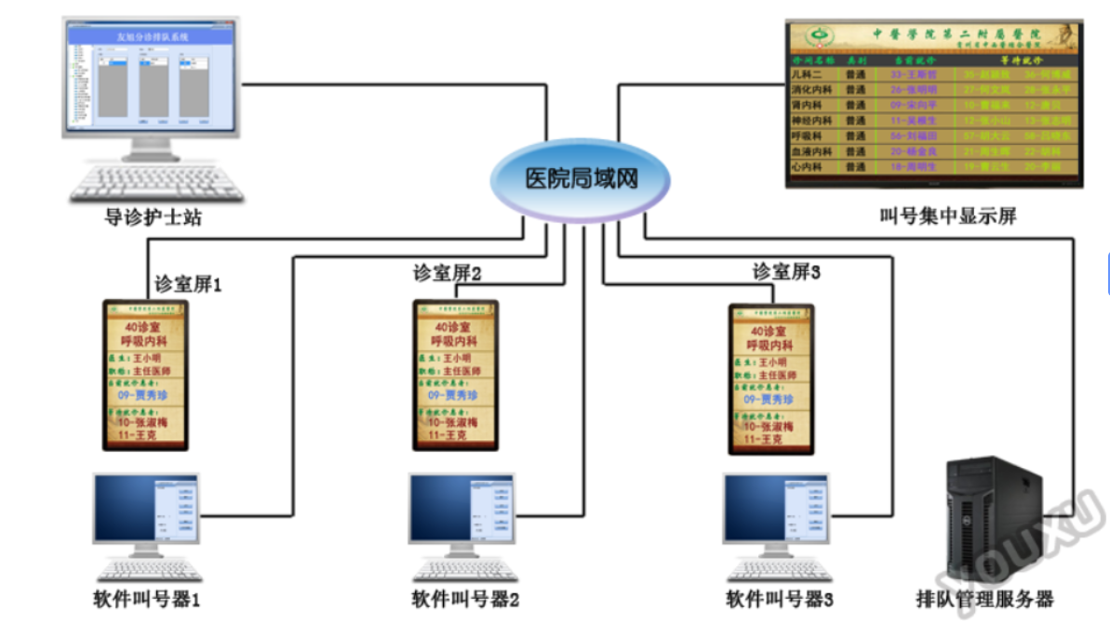

1.2设计参考文档
《Linux环境编程图文指南》
《C++ Primer Plus（第6版）_中文版_带书签_超清》
《C Primer Plus 第6版 中文版》

二、软件设计要求

2.1开发调试环境
开发环境：ubuntu20.04 +交叉编译工具链
运行环境：GEC6818平台
调试工具：MobaXterm、Secure CRT、tftp下载软件

2.2开发资源需求
硬件资源：需要一套Cortex-A53处理器的开发板以及配套外设
开发工程师：需要具备linux应用开发能力

2.2程序设计周期
从软件设计、软件编程、软件测试到软件交付，整个周期4天时间。

2.4生产工具
硬件工具：GEC6818开发板、网线、串口线
软件工具：vsCode、、虚拟机、MobaXterm、Sercure CRT
系统环境：ubuntu20.04 + 交叉编译工具链

2.5程序设计流程图
需在此处提供程序框架图或流程图

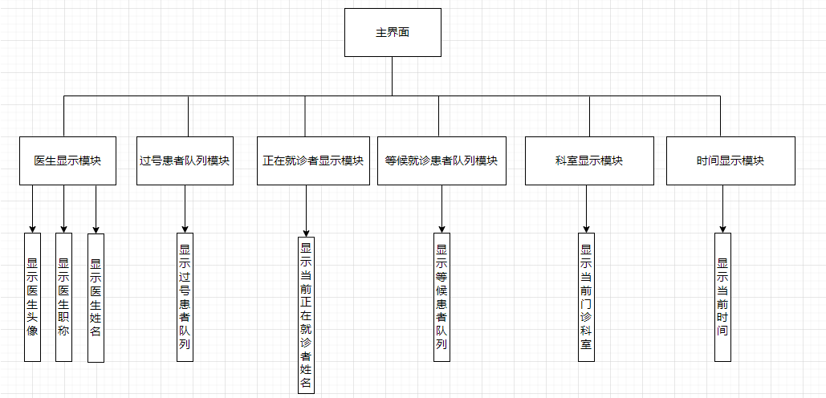

2.6功能要求
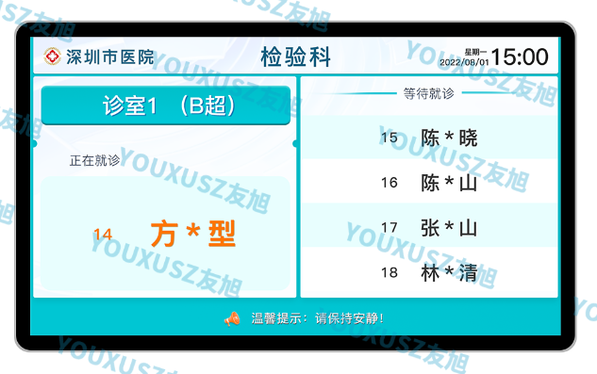

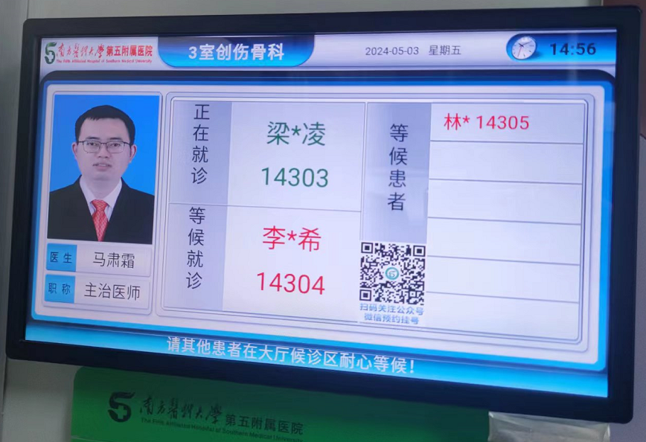

医生显示模块
显示当前值班医生的头像、个人简介、姓名、职称等信息。

过号患者队列模块
使用字库循环显示当前过号患者的姓名

正在就诊者显示模块
显示当前正在就诊者姓名，切换下一位就诊者，可以通过触摸当前正在就诊者的屏幕区域进行控制，更优化一点的方案是通过开发板上的按键进行控制。

等候就诊患者队列模块
所有患者的信息存储在本地文档中，从文本中获取患者信息，初始化等候患者队列，并且根据序号将前三位患者显示到界面上，当切换下一位就诊者时，患者队列出队，界面更新

科室显示模块
从文本中初始化当前科室的信息，显示到界面上

时间显示模块
校正当前设备的时间，并且将当前时间实时显示到界面上

其他模块
当切换就诊者时，蜂鸣器滴答两声

三、硬件设计要求（STM32）

3.1部件选择
部件名称 | 参数
XX传感器
XX传感器

3.2系统连接框图

3.3系统逻辑框图

四、外观设计要求

4.1外观设计整体要求
1. 尺寸：190mm*120mm*10mm
2. 屏幕尺寸：7寸
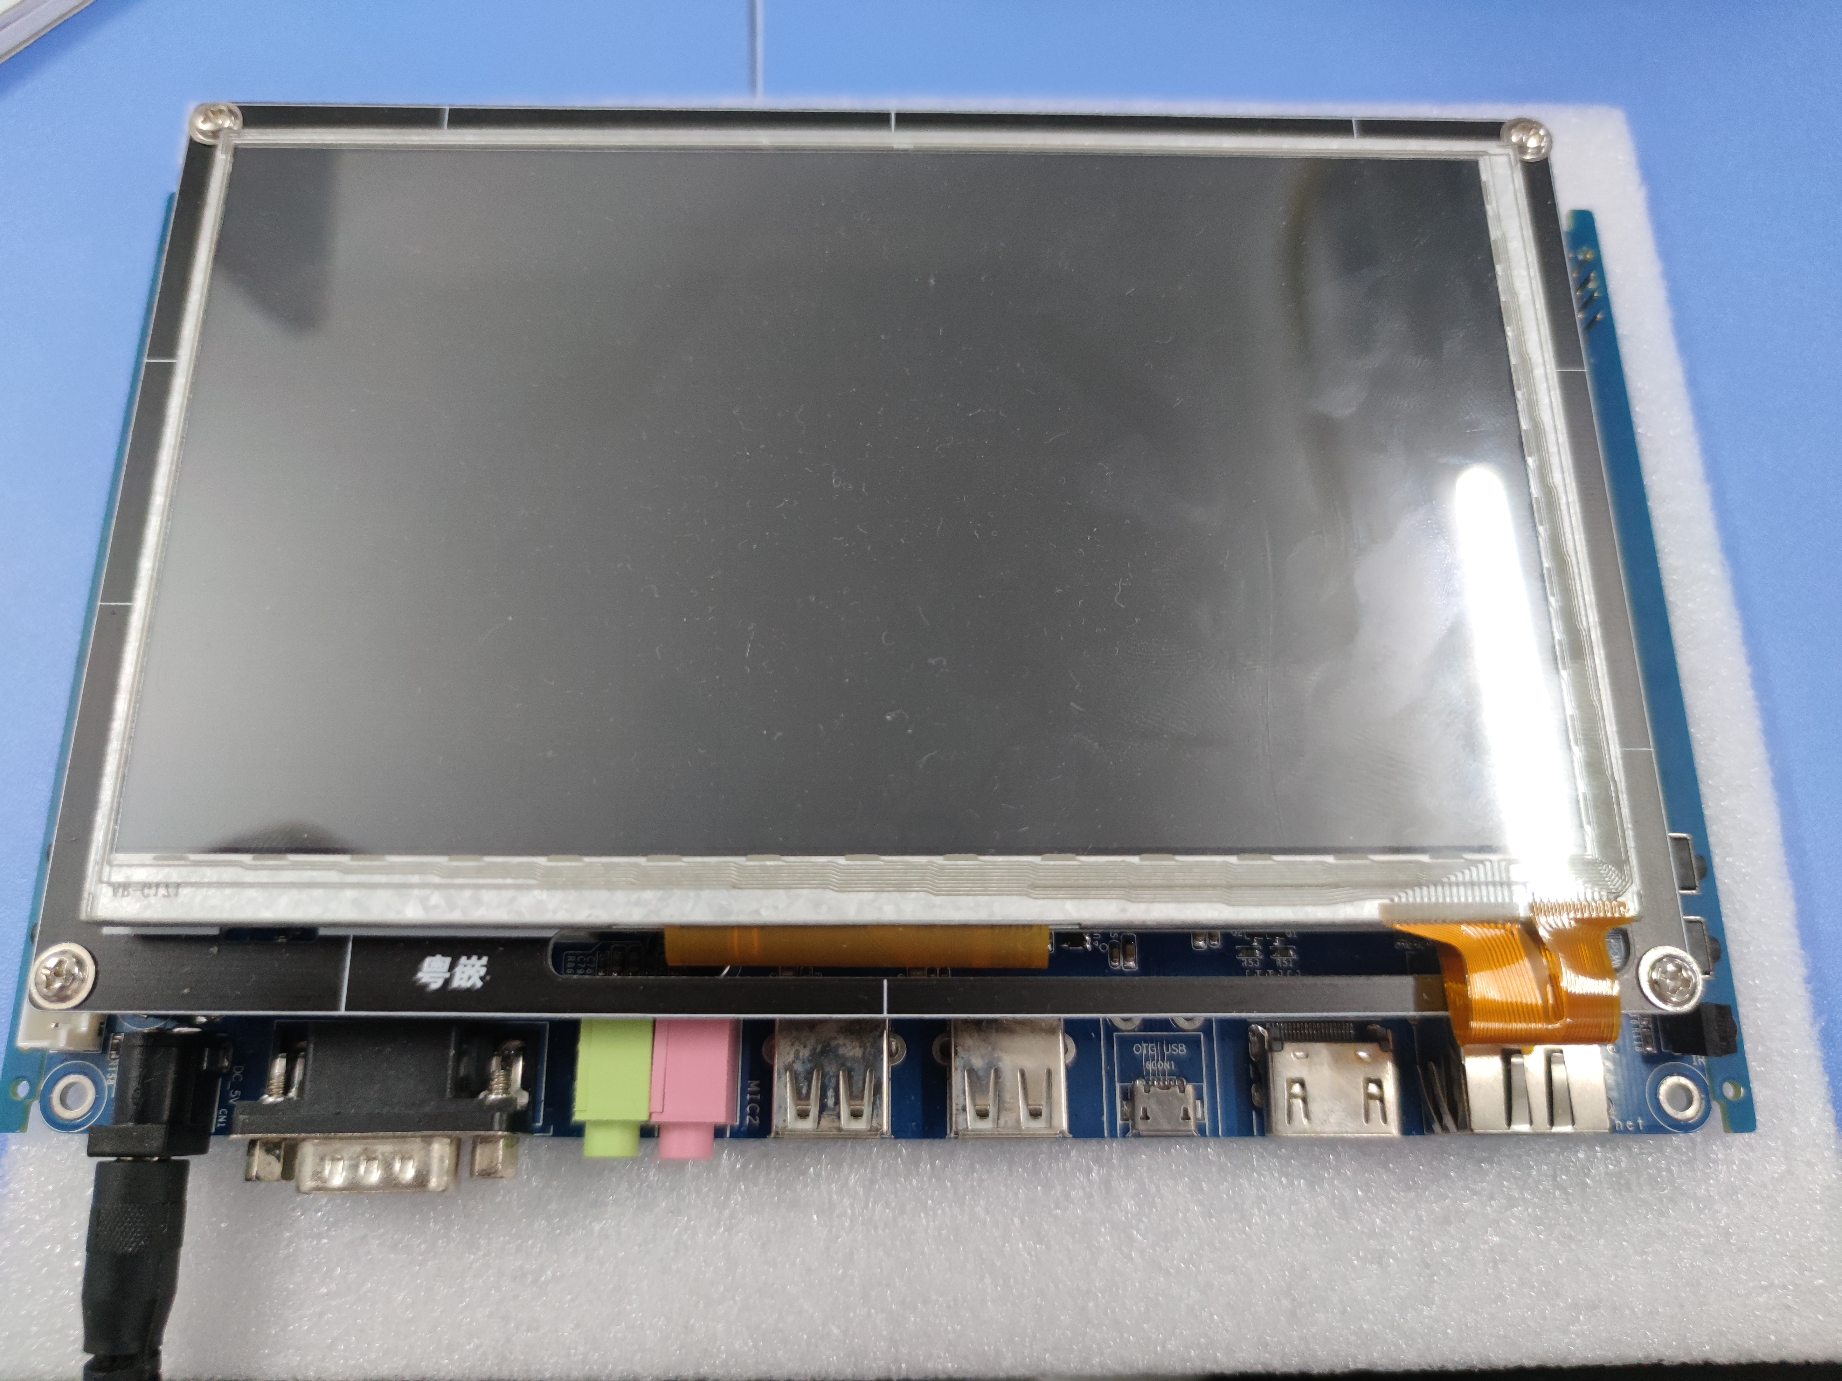

4.2产品相关参数
需求名称 | 详细要求
处理器 | Cortex-A53 S5P6818
LCD 电容触摸屏 | 7寸触摸
系统 | Linux
通信方式 | TCP/IP
存储器 | 8GB
内存 | 1GB

五、测试要求

5.1整机结构方面测试要求
暂无

5.2整机电气方面测试要求
暂无

5.3整机环境方面测试要求

5.3.1高低温测试、温湿度测试
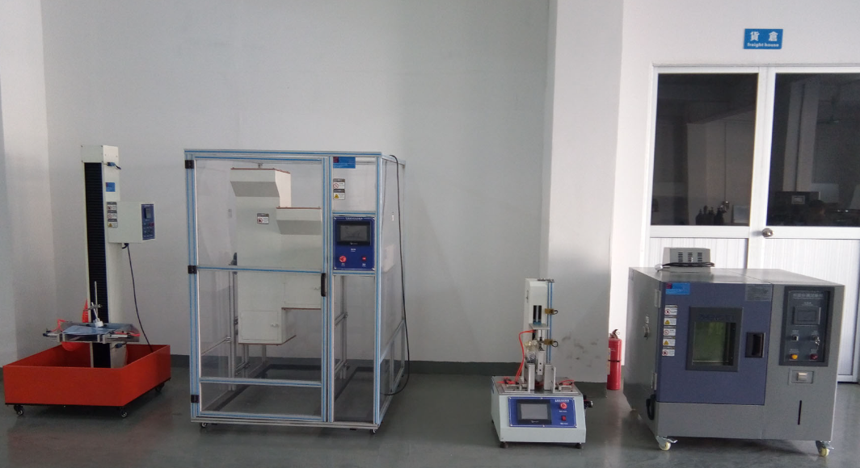

5.3.2老化测试
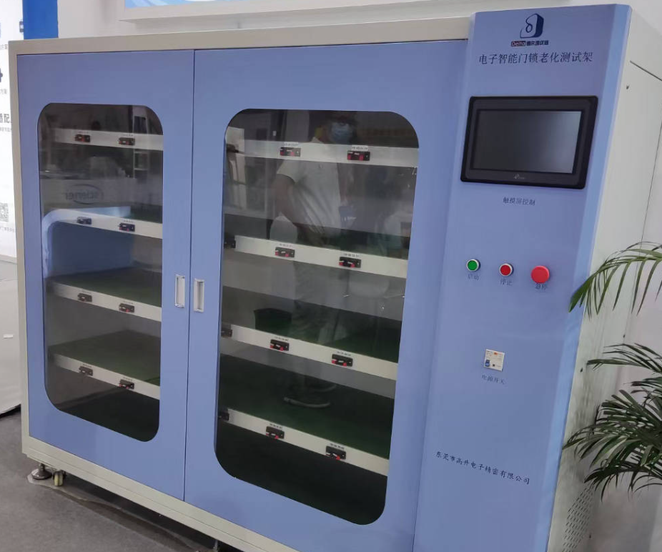

六、成本

6.1成本估算
单机成本，不包含固定资产投入，单位：人民币元
1、标准配置
部件名称 | 规格型号 | 成本估算 | 说明
GEC6818开发板 |  | 1300
合计：
2、可选配置
合计：

6.2成本控制

项目验收标准
不同的项目评分标准允许有差别，此处自行增删

功能模块 | 给分建议 | 分值 | 评定得分 | 备注
界面美观性/硬件连接/布局的合理性 | 好看合理(8-10分)  一般合理(5-8分)  不好看不合理(0-5分) | 10
工程模块化/代码规范 | 工程拆分多文件+3分  文件命名规范+3分  代码规范+2分  项目名称贴合实际+2分 | 10
学生手册完成度 | 项目验收表要写,而且功能点描述要详细（按照简历规范），不写0分，敷衍2分，完整5分 | 5
创新能力 | 项目有亮点或者完成规定之外的功能/扩展功能 | 5
表达能力 | 项目验收时的表达能力，表达清晰得分5分 | 5
项目稳定性  (是否存在BUG) | 项目验收过程中出现BUG（段错误、逻辑不对、功能异常），得分0 | 10
功能一（医生显示模块） | 头像+4分  个人信息+2分  姓名+2分  职称+2分  数据文本初始化+5分 | 15
功能二（过号患者队列模块） | 可以循环显示10分  不能循环显示7分 | 10
功能三（正在就诊者显示模块） | 正常显示 | 5
功能四（等候就诊患者队列模块） | 显示一位等候姓名得分5分  显示两位等候姓名得分7分  显示三位及以上得分10分  数据文本初始化+5分 | 15
功能五（科室显示模块） | 正常合理显示5分 | 5
功能六（时间显示模块） | 时间正确5分  不正确2分  不能显示0分 | 5

